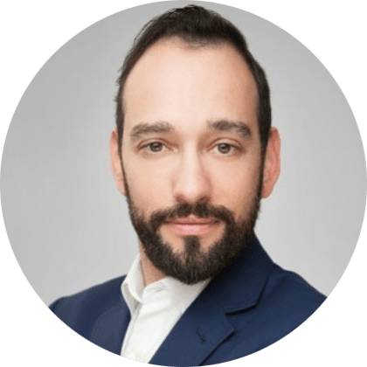
David de Matías es Doctor en Economía y Dirección de Empresas por la Universidad de Alcalá (Cum Laude), Experto en Innovación por la Harvard Business School y Máster en Negocios Internacionales por la FAU Erlangen Nürnberg, Experto en Marketing por la Universidad de Alcalá y en Marketing Digital por la Universidad Europea Miguel de Cervantes.
Actualmente se ha especializado en Emprendimiento por la Universidad de Wharton. Ha desarrollado toda su carrera profesional en departamentos de marketing de grandes empresas multinacionales como Philips, Siemens y Adidas
Tras 10 años trabajando para empresas, actualmente es emprendedor y como autónomo desarrolla su carrera profesional en el ámbito docente, formación y consultor. Es el actual Director del Master Universitario en Dirección de Marketing y Gestión Comercial de la Universidad Internacional de Valencia, además de dar clases de marketing en el MBA de VIU y en EAE Business School - Ostelea, escuela de negocios especializada en Turismo. Entre sus logros, cabe destacar que ha sido galardonado con el premio a la Mejor Estrategia de Comunicación otorgado por la prestigiosa revista empresarial CyL Económica (2017), Mejor Directivo de Marketing de CyL (2018) y finalista en los III Premios Competitividad Digital de CyL Económica en la categoría de Mejor Empresa en Redes Sociales (2017) a nivel nacional.

